Муниципальное бюджетное дошкольное образовательное учреждение детский сад № 16

Консультация для родителей

на тему:

**«Развитие креативного мышления у детей от 3 до 5 лет»**

Подготовила: Шаманская Е. А.

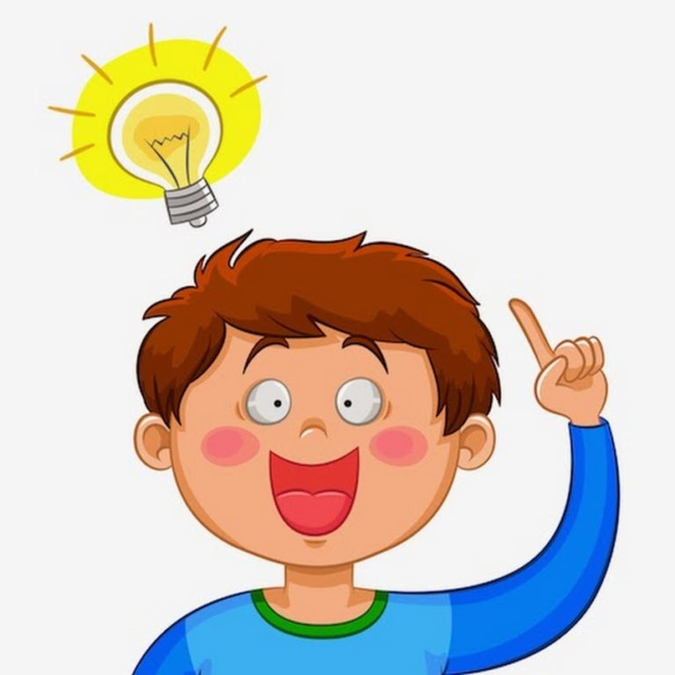

Саров, 2016г.

В современной жизни все чаще мы слышим новые слова, термины и понятия, ведь мир не стоит на месте, он совершенствуется, а человечество ищет что-то новое, интересное в различных сферах жизнедеятельности. Общество ждет от молодого поколения трансформации старых знаний в новые и необычных продуктов творчества.

**1.Введение:**  
Дошкольный возраст – это период не только приобретения и усвоения определенных знаний, навыков, которые необходимы для общего развития, это движение ребенка по ступеням познания мира и себя в нем, проявлений креативности и реализации в творчестве.   
***«Творчество - это копать глубоко, смотреть в оба, слышать запахи, смотреть сквозь, протягивать руку в завтрашний день, слушать кошку, петь в собственном ключе...» Дж. Гилфорд***

Это высказывание наталкивает нас на мысль о том, что именно от креативных людей, которые благодаря определенным индивидуальным чертам могут выдавать быстро и много нетрадиционных идей, зависит дальнейший прогресс общества и жизни на планете. 

**2. Основная часть:**

Первоначально считалось, что развивать креативность можно только у одаренных детей, но оказалось, что творческое мышление можно развивать у всех детей, даже отстающих в развитии. Это связано с тем, что в упражнениях и заданиях по развитию креативного мышления не существует «неправильных ответов». Собственный опыт ребёнка, его переживания и основные формы деятельности являются главными факторами его развития.

Сенситивный период развития креативности приходится на ***возраст от 3 до 5 лет***. В этом возрасте ***формируется*** ***«первичная» креативность***, как общая творческая способность.

*- В чём состоит креативность?*

Креативность — отклонение от традиционных схем мышления.

*- В чём заключается вклад в будущее при развитии креативности ?*   
Не так давно креативность стала одним из требований при приеме на работу не только для специалистов творческих профессий (дизайнеров, фотохудожников, создателей сайтов), но и для других – бренд-менеджеров, специалистов по рекламе и т.д. Да что говорить, сейчас даже должность есть – креативный директор!

*- Где можно найти то самое, удивительное?*  
Множество необычных идей дети генерируют во время обычной прогулки, в наших силах помогать им в этом. Рассматривайте облака и придумывайте, на кого они похожи. Аналогично с формой луж, снежных сугробов, листьев, фигур из песка.

**3. Игры на развитие креативности у детей дошкольного возраста.**

Один из методов развития смекалки у дошкольников является игра.

Во время игры не только развивается самодисциплина, фантазия, раскрывается характер ребенка. Дошкольники не ограничены в принятии решений, возможном развитии ситуации.  
 Обычная игра ребёнка дома со своими игрушками самостоятельно – какое поле для развития творческого мышления! Прислушайтесь, понаблюдайте о чём они говорят с ними, как развивают сюжет, о чём мечтают?

Еще один простой способ для «тренировки» производства нестандартных идей – вместе составлять, придумывать необычные, порою даже абсурдные фразы, идеи.

Например: делать прически из намыленных волос; играть в магазин, заменяя при этом деньги цветной бумагой.  
Не стоит пытаться придумать для детей дошкольного возраста что-то сверхъестественное. Порою, даже обычная аппликация может стать отличным полем для творчества и  создания необычных персонажей, фигур, ситуаций.

Придумывайте вместе с ребенком необычные окончания любимых сказок, меняйте героев (например, золушку на русалочку), вводите новых персонажей. И, возможно, в будущем именно ваш ребенок станет изобретателем вечного двигателя или нового вида топлива!

Подобных игр и упражнений можно сочинить бесконечное множество. Всё зависит лишь от творческого воображения взрослых, поставивших перед собой цель помочь каждому ребёнку вырасти творчески одарённой, нестандартно мыслящей, успешной личностью.

**4. Картотека игр на развитие креативного мышления у детей от 3 до 5 лет.**

**Упражнение: Что ты видишь?**

Цель: развитие способностей к невербальной разработке деталей и оригинальности, развитие способности создавать рисунки с помощью разработки деталей исходных изображений.

Ход: Изображённые в этом задании фигуры – основа рисунка. Предложить детям пририсовать к ним то, что они считают нужным, раскрасить цветными карандашами и придумать название.

**Упражнение: «Волшебная мозаика».**

Цель: учить детей создавать в воображении предметы, основываясь на схематическом изображении деталей этих предметов.

Используются наборы геометрических фигур (одинаковые для каждого ребёнка): несколько кругов, квадратов, треугольников, прямоугольников разных величин.

Ход: Педагог раздаёт наборы и говорит, что это волшебная мозаика и из неё можно сложить много интересного. Для этого надо разные фигурки приложить друг к другу так, чтобы получилось какое-то изображение. Предложить соревнование: кто сможет сложить из своей мозаики больше разных предметов и придумать какую-нибудь историю про один или несколько предметов.

**Игра «Поиск предметов, обладающих сходными свойствами».**

Цель: формирование установки на то, что возможны разные способы объединения и расчленения некоторой группы предметов, учить мыслить творчески.

Ход: Называется какой – либо предмет или явление, например, стрекоза, поезд, пылесос, душ и т.д. Время ограничено, на одно слово 5 минут. Задание: назвать как можно больше предметов, сходных с названным по каким – либо свойствам, то есть предметов, являющихся аналогами данного предмета. Называя тот или иной предмет, ребёнок должен указать, по какому именно свойству он имеет сходство с заданным предметом.

**Игра «Что это такое?»**

Цель: научить детей создавать в воображении новые образы на основе восприятия заместителей предметов.

Материал: круги разных цветов, полоски разной длины, мяч.

Ход: Дети встают в круг. Воспитатель показывает один из кругов, например красный и кладёт его в центр и предлагает рассказать, на что он похож. Отвечает тот ребёнок, к которому взрослый прикатит мяч. Возможные ответы детей: помидор, мяч, флажок и т.д. Ответы не должны повторяться. Затем показывается другой круг или полоска. Игра продолжается.

**Игра «Рассмеши меня».**

В эту игру можно играть всей семьей. Выбирается один рассказчик, все остальные — слушатели. Рассказывать можно анекдоты, смешные истории и всякую абракадабру, чтобы рассмешить слушателей. Кто засмеялся, тот становится рассказчиком.

**Игра «Гусеница из камней».**

Для осуществления этого творческого замысла вам понадобятся краски, кисточки, гладкие морские камушки. Сложите камушки в один ряд, самый большой будет головой, самый маленький — хвостом. Разрисуйте гусеницу. Из камней можно сложить фигурку человека, животного, цветок, домик. Пофантазируйте вместе!

**Игра «Космическое путешествие».**

◈ Вырежьте из бумаги несколько кругов разного размера, разложите их в произвольном порядке. Предложите ребенку представить, что круги — это планеты, на каждой из которых есть свои обитатели. Попросите малыша придумать названия планет, заселить их различными существами.

◈ Мягко направляйте воображение ребенка, например, выскажите предположение о том, что на одной планете должны жить только добрые создания, на другой — злые, на третьей — грустные и т. п.

◈ Пусть малыш проявит фантазию и нарисует жителей каждой планеты. Вырезанные из бумаги, они могут «летать» друг к другу в гости, попадать в различные приключения, завоевывать чужие планеты.

**Упражнение «Волшебные превращения».**

Цель: развитие воображения и образной памяти, образного движения (способность изображать животных, какие-нибудь предметы)

Ход: жестами, мимикой, звуками изобразить животное или какой-нибудь предмет. Другие игроки должны угадать, что было показано, и рассказать, как они догадались.

**Упражнение: «Составь загадку»**

Цель: развитие воображения, мышления.

Ход: Научите ребенка придумывать загадки. Формулировка загадки может быть простая (Что зимой и летом одним цветом?) или характеризовать предмет с нескольких сторон (Горит, а не огонь, груша, а не съедобная).

**«Для чего я хорош?»**

Цель: развивает воображение, фантазию, творческое мышление

Ход: Выберите какой-нибудь предмет. Задача — придумать и назвать все возможные случаи использования этого предмета.

**Лепка**

Цель: Развивает воображение и мелкую моторику рук

Необходимый инвентарь: пластилин, глина, тесто.

Ход: Из пластилина можно лепить все — посуду для куклы, буквы, животных. Можно сотворить персонажей любимой сказки и оживить ее — провести кукольное представление. Возможно, все чудеса пластилинового мира сначала будут неуклюжие, но со временем ребенок научится создавать все более сложные фигурки.

**Кубики, конструкторы.**

Цель: Способствуют разбитию воображения, творческого мышления, восприятия

Ход: Из кубиков (конструктора) можно построить все что угодно — дом, дорогу, город, квартиру с обстановкой и поселить туда жителей.

«**Вечерние окна»**

Ход: Вечером окна соседних домов, в которых горит свет, складываются в причудливые узоры. На что они похожи? Может, это какие-то буквы или чья-то улыбка? Пофантазируйте вместе с ребенком.

**Упражнение «Облака»**

◈ Облака дают поистине простор для фантазии. На что они похожи? Они бывают похожи на все! А еще они движутся по небу, догоняя друг друга и постоянно меняя свою форму.

**«Самодельные подарки».**

◈  Смастерить для кого-нибудь подарки: открытку (с аппликацией) бабушке, картину из различной крупы, бусы, рамку для фотографий, даже объемный сад с бумажными бабочками и цветами.

◈ В голове вашего ребенка наверняка много идей. Поощряйте прикладное творчество ребенка, направляя его так, чтобы он учился доводить задуманное до конца, работать аккуратно.

**«Упаковка подарков».**

◈ Покажите ребенку, как можно красиво упаковать подарок — в специальную бумагу, или коробку, или праздничный пакет.

◈ Если дома нет подходящих материалов, сходите с ним в отдел, который занимается упаковкой подарков, и подберите что-нибудь.

**Упражнение «Сказка по ролям или кукольный театр».**

◈ Такая забава придется по душе любому ребенку. Театр или игры по ролям — один из лучших способов развития творческих способностей. Самое ценное в этих играх — возможность прямого и свободного самовыражения.

◈ Выберите хорошо знакомую сказку или рассказ, распределите роли (играйте всей семьей или компанией) и получайте удовольствие. Совсем не обязательно стандартное развитие сюжета — может быть, ваш ребенок придумает другой конец истории.

**«Сказки».**

Цель: Способствуют развитию речи, воображения, памяти.

Ход: Сочиняйте сказки вместе с ребенком. Истории о любимом зверьке, о предметах мебели. Запоминайте или записывайте эти истории — их потом всегда можно будет продолжить или просто прочитать спустя много лет вашим внукам.

**«Бумажные фигурки»**

Необходимый инвентарь: белая и цветная бумага, нитки, клей.

Ход: Возьмите бумагу, скомкайте листы и обмотайте их нитками — вот и готовые мячики для игры. Мячики можно соединить между собой (сшить, склеить или связать) и получить причудливые объемные игрушки. Приклейте пуговицы или бусины в качестве глаз, носа и рта, сделайте петельки, и можно украшать елку.

«**Цветной коврик».**

Необходимый инвентарь: цветная бумага, ножницы, клей.

Ход: Нарежьте из цветной бумаги полоски. Покажите ребенку, как из них можно плести коврики. Используйте основу, чтобы закрепить края полосок или аккуратно склейте их между собой. Полоски можно делать различной ширины, тогда узор будет еще интересней.

«**Новогодние украшения».**

Необходимый инвентарь: фольга, цветная бумага, ножницы, клей.

Ход: Нарежьте из цветной бумаги полоски, склейте из них новогодние гирлянды. Еще можно сделать объемные шары и фонарики. Когда ребенок будет уверенно пользоваться ножницами, научите его вырезать снежинки из фольги. Из остатков бумаги можно сделать различные аппликации, в том числе и объемные.

**«Поделки из природных материалов».**

Необходимый инвентарь: листья, желуди, скорлупа от грецких орехов, пробки, шишки.

Ход: Смастерите из подручных природных материалов забавные фигурки, животных, картины.

«**Кино»**

Необходимый инвентарь: видеокамера.

Ход: Снимайте с ребенком видеоролики по придуманным сюжетам. Начинайте с простых историй. Если нужно, используйте реквизит — костюмы, грим, декорации.

**«Волшебные кляксы».**

Ход: До начала игры изготавливаются несколько клякс: на середину листа бумаги выливается немного чернил, туши или краски и лист складывается пополам. Затем лист разворачивается, и можно начинать игру. Играющие по очереди говорят, на что похожа клякса. Выигрывает тот, кто назовет больше всего предметов.

При создании презентации использовались:

* Статья на маам.ру Наталья Полухина «Игры на развитие креативного мышления у дошкольников».
* Статья Елены Жемчужниковой «Развитие креативности у дошкольников».
* ИСТОЧНИК:  
  Зяблицева М.А. Развитие памяти и воображения у детей. Игры и упражнения. – Ростов н/Д.: Феникс, 2005.

**Библиографический список:**

1. Богоявленская Д.Б. Пути к творчеству. – М., 1981.  
2. Гиппиус С. Тренинг развития креативности. Гимнастика чувств. – СПб, 2001.  
3. Дмитриева, Л. Г. Выявление творческого потенциала у детей

и средства его активизации/ Л.Г. Дмитриева.- М.: Просвещение, 1982. –25 с.

4. Дружинин В.Н., Психология общих способностей. М.: Лантерна вита, 1995, 150.  
5. Костина, Э. П. Камертон/ Э.П. Костина. – М.: Просвещение, 2004.-

с.47-48

6. Михайлова, М. А. Развитие творческих способностей дошкольников./ М.А. Михайлова. – Ярославль, 1997. – с.174-175

6. Молодушкина И.В. Развитие креативных способностей у детей дошкольного возраста. Х.: «Основа», 2011, с.40.

7. Черноиваненко, Н. М. Формирование творческих способностей/Н.М. Черноиваненко. – М.: Музыка, 1979. – 38 с.